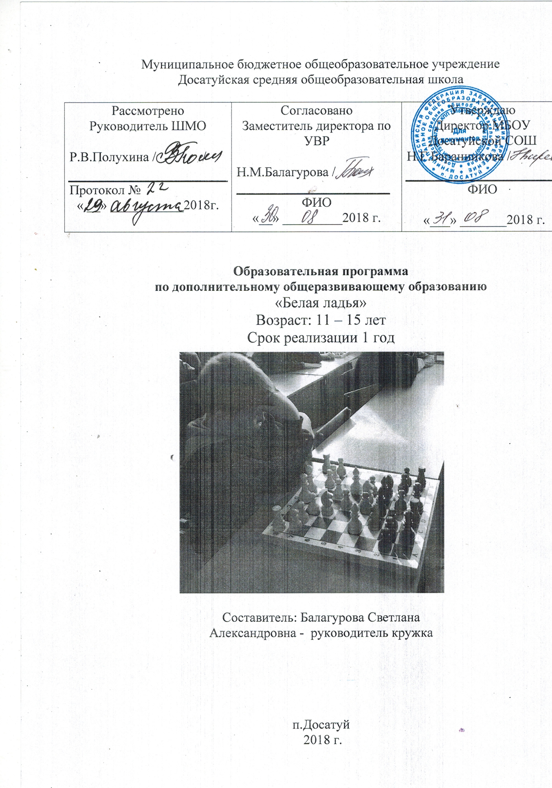

**ПОЯСНИТЕЛЬНАЯ ЗАПИСКА**

Так как формирование разносторонне развитой личности - сложная задача, преподавание шахмат через структуру и содержание способно придать воспитанию и обучению активный целенаправленный характер. Система  шахматных  занятий в системе общеобразовательной школы, выявляя и развивая индивидуальные способности, формируя прогрессивную направленность личности, способствует общему развитию и воспитанию школьника.

Шахматы по своей природе остаются, прежде всего, игрой. И ребенок, особенно в начале обуче­ния, воспринимает их именно как игру. Сейчас шахматы стали профессиональным видом спорта, к тому же все детские соревнования носят  спортив­ную направленность. Поэтому развитие личности ребенка происходит через шахматную игру в ее спортивной форме. Спорт вырабатывает в человеке ряд качеств, которые необходимы в обществе: целеустремленность, воля, выносливость, терпение, способность к концентрации внима­ния, смелость, расчет, умение быстро и правильно принимать решения в меняющей­ся обстановке и т.д.    Шахматы, сочетающие в себе также  элементы науки и искусст­ва, могут вырабатывать в учащихся эти черты более эффективно, чем другие виды спорта. Форми­рование этих качеств нуждается, безусловно, в мотивации, а в шахматах любое поражение и извлеченные из него уроки способны создать у ребенка сильнейшую мотивацию к выработке у себя определенных свойств характера.

О социальной значимости шахмат, их возрастающей популярности можно судить по таким весомым аргументам как создание международных организаций, занимающихся популяризацией и пропагандой шахмат, проведение всемирных шахматных олимпиад и многочисленных международных соревнований. Шахматы становятся все более серьезным занятием огромного количества людей и помогают становлению человека в любой среде деятельности, способствуя гармоничному развитию личности.

         Шахматы это не только игра, доставляющая детям много радости, удовольствия, но и действенное*эффективное средство* их*умственного развития****,****формирования внутреннего плана действий -* способности действовать в уме.

          Игра в шахматы*развивает наглядно-образное мышление****,*** способствует зарождению*логического мышления, воспитывает усидчивость, вдумчивость, целеустремленность.* Ребенок, обучающийся этой игре, становится собраннее, самокритичнее, привыкает самостоятельно думать, принимать решения, бороться до конца, не унывать при неудачах.

Работа с детьми проводится в рамках целостного педагогического процесса, основанного на принципах:

* доступности в обучении и воспитании, согласно которому работа строится с учетом возрастных особенностей, уровня их обученности и воспитанности (от простого к сложному);
* наглядности – использование демонстрационной доски, шахматных часов, дидактического материала, помогающего глубокому усвоению учебной программы;
* индивидуальности – подхода в воспитании с учетом характера, способностей, интересов;
* коллективности – использования индивидуальной, фронтальной и групповой работы;
* сотрудничества – создание благоприятных условий для самореализации личности в коллективе;
* связи теории и практики – применение знаний на практике (ведение партии, решение задач);
* сочетание уважения к личности ребенка с разумной требовательностью.

**Цель:** формирование у учащихся целостного представления о шахматах и шахматной игре.

**Основные задачи программы:**

* систематизировать подходы к изучению шахматной игры;
* сформировать у учащихся единую систему понятий, связанных с созданием, получением, обработкой, интерпретацией и хранением информации по теории шахматной игры;
* показать основные приемы эффективного использования основных приемов шахматной игры;
* сформировать практический навык игры.

**Основные формы и средства обучения:**

1. Практическая игра.

2. Решение шахматных задач, комбинаций и этюдов.

3. Дидактические игры и задания, игровые упражнения;

4. Теоретические занятия, шахматные игры, шахматные дидактические игрушки.

5. Участие в турнирах и соревнованиях.

**Методы обучения:**

* объяснительно – иллюстративный;
* проблемный;
* поисковый;
* эвристический.

**Пользу от шахмат можно разделить на несколько блоков:**

***1. Ребенок учится принимать самостоятельные решения и отвечать за них.*** Пусть решения пока самые простые (куда и какой фигурой пойти), а ответственность не так страшна (самое страшное – проигрыш) – но это уже ответственность.

***2. Вырабатывается усидчивость*** – в течение определенного времени ребенок учится концентрировать свое внимание на одном процессе, на игре в шахматы.

***3. У ребенка вырабатывается пространственное воображение****.*

***4. У ребенка формируется внутренний план действий***   
(способности действовать в уме).

***5. Шахматы воспитывают характер,*** именно за счёт своей спортивной составляющей. Поражение или ошибка – это возможность для развития, любая неудача – это возможность для преодоления. Поэтому очень важно выработать правильное отношение к ошибкам. Желание побеждать и быть лучшим заставит ребёнка заниматься.

**Планируемые результаты освоения учащимися программы внеурочной деятельности.**

К концу обучения учащиеся должны

***знать***:

* Шахматные термины: белое и черное поле, горизонталь, вертикаль, диагональ, центр, партнеры, партия; начальное положение (начальная позиция), белые, черные, ход, взятие, стоять под боем, взятие на проходе, рокировка (длинная и короткая); шах, мат, пат, ничья;
* названия шахматных фигур: ладья, слон, ферзь, конь, пешка, король, правила хода и взятия каждой фигуры.
* шахматные правила FIDE;
* обозначение горизонталей, вертикалей, полей, шахматных фигур;
* ценность шахматных фигур.
* принципы игры в дебюте;
* основные тактические приемы;
* термины*дебют, миттельшпиль, эндшпиль, темп, оппозиция, ключевые поля*.
* некоторые дебюты (Гамбит Эванса. Королевский гамбит. Ферзевый гамбит и др.).
* правила игры в миттельшпиле;
* основные элементы позиции.
* правильно разыгрывать дебют;
* грамотно располагать шахматные фигуры и обеспечивать их взаимодействие;
* проводить элементарно анализ позиции;
* составлять простейший план игры;
* находить несложные тактические приемы и проводить простейшие комбинации;
* точно разыгрывать простейшие окончания;
* пользоваться шахматными часами.

***уметь***:

* ориентироваться на шахматной доске;
* играть каждой фигурой в отдельности и в совокупности с другими фигурами без нарушения правил шахматного кодекса;
* правильно размещать доску между партнерами и правильно расставлять начальную позицию;
* различать горизонталь, вертикаль и диагональ;
* рокировать;
* объявлять шах, мат;
* решать элементарные задачи на мат в один ход.
* правильно вести себя за доской;
* записывать шахматную партию;
* матовать одинокого короля двумя ладьями, ферзем и ладьей, королем и ферзем, королем и ладьей.
* грамотно располагать шахматные фигуры в дебюте;
* находить несложные тактические приемы;
* точно разыгрывать простейшие окончания

**Ожидаемые результаты:**

1. возросший интерес к шахматам;
2. развитие интеллектуальных способностей;
3. воспитание чувства уверенности и собственного достоинства.

**К концу учебного года дети должны знать:**

* шахматные термины: белое и черное поле, горизонталь, вертикаль, диагональ, центр, партнеры, начальное положение, белые, черные, ход, длинная и короткая рокировка, шах, мат, пат(ничья);
* названия шахматных фигур: ладья, слон, ферзь, конь, пешка, король;
* правила хода и взятия каждой фигуры.
* ценность шахматных фигур, сравнительную силу фигур

**К концу учебного года дети должны уметь:**

* ориентироваться на шахматной доске;
* играть каждой фигурой в отдельности и в совокупности с другими фигурами без нарушений правил шахматного кодекса;
* правильно расставлять фигуры перед игрой;
* рокировать;
* объявлять шах;
* ставить мат;
* матовать одинокого короля двумя ладьями, ферзем и ладьей, королем и ферзем, королем и ладьей;
* проводить элементарные комбинации.

Шахматы учат детей логически мыслить, запоминать, сравнивать, предвидеть результат, планировать свою деятельность, способствуют успешному постижению общеобразовательных школьных дисциплин.

**Календарно-тематическое планирование**

|  |  |  |  |  |
| --- | --- | --- | --- | --- |
| № п/п | Дата | Темы занятий | к/ час | Вид деятельности |
| 1. |  | Вводное занятие. Что такое шахматы? | 1 | Беседа. Презентация. |
| 2. |  | Шахматная доска. Шахматная нотация | 1 | Работа с демонстрационной доской. Практика. |
| 3. |  | Начальная позиция фигур на шахматной доске. Ходы фигур. | 1 | Дид. игра «Вертикаль» и «Горизонталь» |
| 4. |  | «Способности» фигур. | 1 | Теория. Презентация |
| 5. |  | Ходы и взятие фигур | 1 | Практикум |
| 6. |  | Ценность шахматных фигур. Кто сильнее? | 1 | Ролевая игра |
| 7. |  | Ценность шахматных фигур. Кто сильнее? | 1 | Ролевая игра |
| 8. |  | Что такое Шах и Пат. | 1 | Практикум и теория |
| 9. |  | Ценность шахматных фигур. | 1 | Практикум |
| 10. |  | Ценность шахматных фигур. | 1 | Практикум |
| 11. |  | Способы защиты. | 1 | Практикум |
| 12. |  | Рокировка и ее правила | 1 | Теория и практика |
| 13. |  | Пешки - охрана короля (пешечное прикрытие). | 1 | Теория и практика |
| 14. |  | Шахматная партия | 1 | Игра |
| 15. |  | Шахматная партия | 1 | Игра |
| 16. |  | Шахматная партия | 1 | Игра |
| 17. |  | Шахматная партия | 1 | Игра |
| 18. |  | Шахматная партия | 1 | Игра |
| 19. |  | Соревнования | 1 | Игра |
| 20. |  | Соревнования | 1 | Игра |
| 21. |  | Шахматная партия | 1 | Игра |
| 22. |  | Шахматная партия | 1 | Игра |
| 23. |  | Шахматная партия | 1 | Игра |
| 24. |  | Шахматная партия | 1 | Игра |
| 25. |  | Шахматная партия | 1 | Игра |
| 26. |  | Шахматная партия | 1 | Игра |
| 27. |  | Шахматная партия | 1 | Игра |
| 28. |  | Шахматная партия | 1 | Игра |
| 29. |  | Шахматная партия | 1 | Игра |
| 30. |  | Шахматная партия | 1 | Игра |
| 31. |  | Шахматный турнир | 1 | Игра |
| 32. |  | Шахматный турнир | 1 | Игра |
| 33. |  | Шахматный турнир | 1 | Игра |
| 34. |  | Итоговое занятие | 1 | Игра |

**Список литературы**

1. В. Костров, Д.Давлетов «Шахматы» Санкт-Петербург 2001г.

2. В.Хенкин       «Шахматы для начинающих» М.: «Астрель» 2002г.

Муниципальное бюджетное общеобразовательное учреждение

Досатуйская средняя общеобразовательная школа

|  |  |  |
| --- | --- | --- |
| «Рассмотрено»  Зам.директора по ВР МБОУ Досатуйская СОШ»  ______________________________  Протокол №____ от  « »____________2018г | «Согласовано»  Заместитель директора по УВР  ____________________________  « »____________2018г | «Утверждаю»  Директор МБОУ  Досатуйская СОШ  _____________________________  Приказ №_______ от  « »____________2018г |

Рабочая программа

шахматного кружка

«Белая ладья»

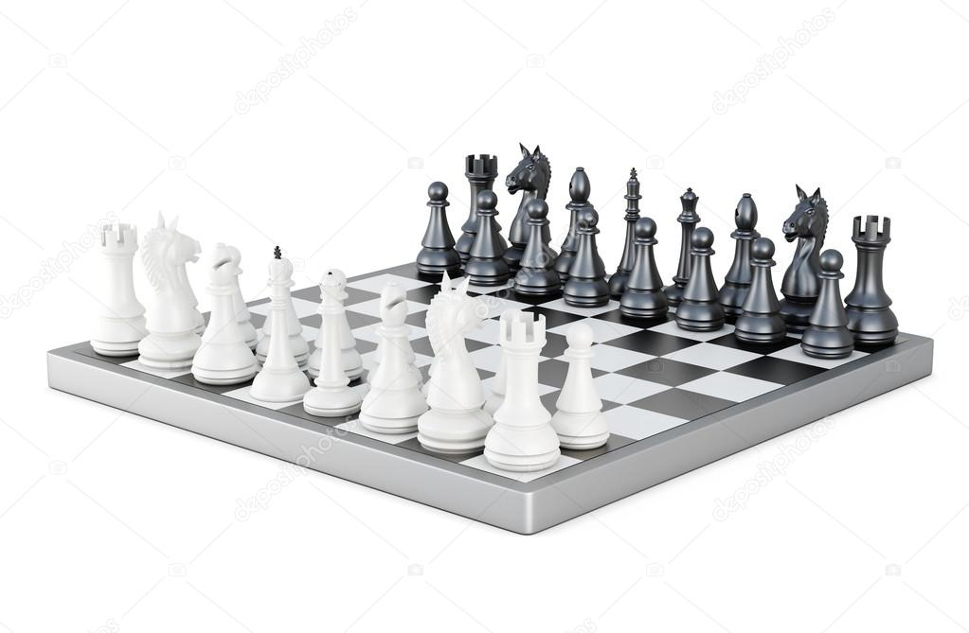

Составила:

Балагурова Светлана Александровна

п. Досатуй, 2018 г.